Nama : Cintia Maharani
NPM : 2116041071
Kelas : Reguler C
Mata Kuliah : Manajemen Strategi Sektor Publik
Ujian Tengah Semester
Ketentuan:
- Silahkan buat artikel dengan topik diatas atau tinjauan pustaka (literatur review) sesuai topik diatas
- Dengan ketentuan 5 halaman termasuk daftar pustaka,
- Spasi 1 font Times New Roman ukuran 12, kertas A4
- Dilengkapi 5 daftar pustaka (3 dari buku, dan 2 dari jurnal)
- Dikumpulkan dalam format dokumen word
- Dikumpulkaan paling lambat 19 Oktober pukul 12.00.
Literatur Review “Strategi Jangka Pendek”
- Manajemen Strategi
Dalam suatu organisasi maupun perusahaan diperlukan suatu manajemen untuk mengatur dan mengelola dalam rangka mencapai tujuan. Keberadaan manajemen strategi menjadi suatu hal yang penting yang dibutuhkan, dimana dalam manajemen strategi memuat aktivitas ataupun kegiatan yang dalam prosesnya melakukan penyusunan dan pengimplementasian strategi. Manajemen strategis menurut Pearce II & Robinson (2008) ialah kumpulan dan tindakan yang menghasilkan perumusan (formulasi) dan pelaksanaan (implementasi) rencana-rencana yang dirancang untuk mencapai sasaran-sasaran organisasi. Tindakan yang menghasilkan perumusan dan pelaksanaan ini dimaksudkan untuk menerapkan rencana untuk masa mendatang dengan melibatkan pengambilan keputusan jangka panjang yang berorientasi masa depan serta rumit dan membutuhkan cukup banyak sumber daya. Selain itu, terdapat juga pendapat dari Jauch (2016) yang menyatakan bahwa manajemen strategi adalah sejumlah keputusan dan tindakan yang mengarah pada penyusunan suatu strategi atau sejumlah strategi yang efektif untuk membantu mencapai sasaran. Dapat dikatakan bahwa manajemen strategi sebagai suatu rangkaian kegiatan yang didalamnya terdapat penggabungan fungsi manajemen, memuat tindakan berupa pengambilan keputusan serta strategis yang berorientasi pada masa depan untuk membantu perusahaan mencapai tujuan dengan efektif. David, (2012) menganggap manajemen strategi sebagai seni dan ilmu yang meliputi kegiatan formulasi, implementasi, dan evaluasi keputusan lintas fungsi yang memungkinkan organisasi dapat mencapai tujuan.
Manajemen strategis berhubungan erat dengan bagaimana manajemen menganalisis sasaran strategis (visi,misi,tujuan) serta kondisi internal dan eksternal yang dihadapi perusahaan. Hal ini dapat dilihat dengan adanya beberapa komponen yang saling berkaitan dan saling mempengaruhi dengan perencanaan strategi sebagai komponen pertama yang terdiri dari beberapa unsur yaitu, (visi, misi, tujuan, dan strategi) organisasi. Sementara pada komponen kedua terdapat perencanaan operasional dengan sasaran, tujuan operasional, pelaksanaan fungsi manajemen sebagai unsur-unsurnya. Hubungan saling mempengaruhi antar komponen manajemen strategi sebagai suatu sistem tersebut dapat dilihat pada gambar diagram berikut.
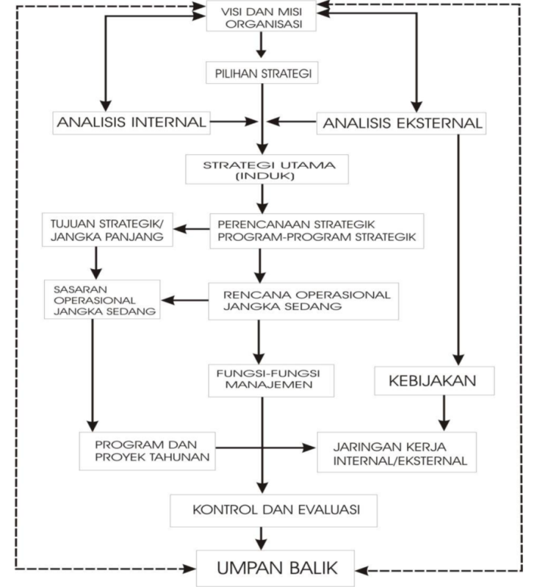
Diagram 1.1 Hadari Nawawi, 2005:150
- Strategi
Istilah strategi sendiri digunakan pertama kali dalam dunia militer, hal ini dapat dibuktikan dengan arti yang ada dalam kata strategi menurut bahasa Yunani. Kata “strategi” berasal dari bahasa Yunani, yaitu Strategos (stratos: militer) dan (ago: memimpin) yang berarti sesuatu yang dikerjakan oleh para jenderal perang dalam membuat rencana untuk memenangkan perang. Pendapat lain dari Clausewitz (2013) mengatakan bahwa strategi merupakan suatu seni menggunakan pertempuran untuk memenangkan suatu perang. Dari dua definisi yang menggambarkan strategi sebagai rencana kemenangan perang merupakan istilah pertama kali yang hanya dikenal dikalangan militer. Hal ini juga digambarkan dengan pengambilan strategi dalam bentuk keputusan yang diambil oleh seorang jenderal atau pemimpin untuk memimpin perang dalam upaya memenangkan perang.
Strategi merupakan keseluruhan keputusan kondisional berkaitan dengan tindakan yang akan dilakukan, untuk mencapai tujuan (Arifin). Pada dasarnya untuk mewujudkan tujuan, diperlukan strategi dimulai dari formulasi, implementasi hingga pengambilan keputusan yang harus bisa menyesuaikan situasi dan kondisi organisasi. Strategi dianggap sebagai pandangan jauh organisasi yang uraikan dalam bentuk analisis lingkungan organisasi yang kemudian diolah sebagai perencanaan yang akan dijalankan oleh organisasi. Untuk mencapai rencana yang strategis perlu memperhatikan beberapa hal seperti yang diungkapkan oleh Hisyam Alie diantaranya; Strength (keunggulan), Weakness (kelemahan), Opportunity (peluang), dan Threats (ancaman).
Tak hanya itu, terdapat juga arti lain dari strategi yang diungkapkan oleh Muhammad Abdul Muhyi, Five P’s yaitu:
- Strategi sebagai satu perencanaan (Plan)
- Strategi sebagai lompatan (Play)
- Strategi sebagai pola (Pattern)
- Strategi sebagai pengambilan posisi (Position), dan
- Strategi sebagai persepsi (Perception)
Menurut Jackson, (2013) dalam buku yang berjudul Human Resource Planning: Challenges for industrial/Organization Psychologits mengatakan bahwa kata strategi dapat digunakan dalam berbagai cara atau situasi.
- Strategy is a plan, a how, a means of getting form here to there
- Strategy is a pattern in actions over time
- Strategy is position, that is; reflects decisions to offer particular products or services in partivular markets.
- Strategy is perspective, that is, vision and direction
Dapat disimpulkan bahwa strategi dikatakan sebagai rencana atau garis besar haluan dalam bertindak untuk mencapai tujuan. Dalam menyusun strategi sendiri memiliki beberapa tahap yang meliputi:
- Analisis lingkungan
- Penetapan misi dan tujuan
- Perumusan strategi
- Pelaksanaan strategi
- Evaluasi dan pengendalian

- Perencanaan
Sebagai bagian dari manajemen strategi, perencanaan menjadi dasar dalam membuat strategi. Perencanaan menurut pendapat George R. Terry (2006:92) adalah “Planning is the selecting and relating of fact and the making and using of assumption regarding the future in the visualization and formulating of purposed activities believed necessary to achieve desired result". Maksud dari definisi tersebut yaitu, penggabungan fakta dan penggunaan asumsi berkaitan masa mendatang untuk merumuskan kegiatan yang diperlukan untuk mencapai tujuan. Bintoro Tjokroaminoto dalam Husani Usman (2008) menyebutkan bahwa perencanaan merupakan proses mempersiapkan kegiatan-kegiatan secara sistematis yang akan dilakukan untuk mencapai tujuan tertentu. Sedangkan menurut Alder (1999) dalam Rustiadi (2008:339) menyatakan bahwa perencanaan adalah suatu proses menentukan apa yang ingin dicapai pada masa yang akan datang serta menetapkan tahapan-tahapan yang dibutuhkan untuk mencapainya.
Menurut S.P. Siagian, perencanaan didefinisikan sebagai keseluruhan proses pemikiran dan penentuan secara matang dari hal-hal yang akan dikerjakan di masa mendatang dalam rangka mencapai tujuan yang telah ditentukan. Dengan ini, perencanaan juga dapat dikatakan sebagai rangkaian tindakan yang disusun untuk mempersiapkan gambaran besar yang ingin dikerjakan agar lebih efektif untuk mencapai tujuan.
- Perencanaan Strategi
Dalam modul (LAN) menyatakan bahwa perencanaan strategis ialah proses sistematis berkelanjutan dari pembuatan keputusan yang memiliki risiko, dengan memanfaatkan sebanyak mungkin pengetahuan antisipatif, mengorganisasi sistematis usaha melaksanakan keputusan tersebut dan mengukur hasil melalui umpan balik yang terorganisasi dan sistematis. Dari definisi tersebut, dapat diambil bahwa perencanaan strategis terdiri dari proses sistematis berkelanjutan, pembuatan keputusan berisiko dengan didasari pengetahuan, dan pengukuran hasil umpan balik. Perencanaan strategis yang merupakan bagian dari konsep perencanaan yang berkembang dari dari salah satu fungsi manajemen ini, meliputi beberapa komponen seperti, pernyataan misi dan tujuan umum, analisis lingkungan, memeriksa keadaan dan sumber daya internal, formulasi, evaluasi dan seleksi strategi, serta melaksanakan dan mengawasi rencana strategis, Hughes dalam Riyadi (2004:280). Sedangkan menurut Kerzner (2001), perencanaan strategis dikatakan sebagai sebuah alat manajemen yang digunakan untuk mengelola suatu kondisi untuk melakukan proyeksi pada kondisi di masa mendatang, sehingga rencana strategis sebagai sebuah petunjuk dapat dimanfaatkan organisasi untuk mereka bekerja menuju 5 sampai dengan 10 tahun mendatang.
Menurut (Husein, Umar,2005) dalam perencanaan strategi terdapat beberapa tahap yang dikelompokkan jika dilihat dari waktunya, yaitu:
- Perencanaan jangka panjang
Perencanaan jangka panjang, merupakan perencanaan pada suatu organisasi yang membutuhkan waktu yang lama dan berkelanjutan. Perencanaan ini masih umum dan belum terperinci dan biasanya memiliki waktu yang berkisar hingga 10 tahun kedepan. Perencanaan jangka panjang ini bertujuan untuk memberikan arah yang jelas bagi perencanaan jangka menengah dan jangka pendek.

- Perencanaan jangka menengah
Perencanaan jangka menengah ini merupakan perencanaan yang dari segi pelaksanaannya paling efisien dengan memuat penjabaran dari perencanaan jangka panjang. Perencanaan ini dikenal juga sebagai perencanaan strategis yang dibuat untuk 4 hingga 7 tahun.

- Perencanaan jangka pendek.
Sedangkan pada perencanaan jangka pendek disebut sebagai perencanaan operasional yang memiliki waktu yang singkat. Perencanaan jangka pendek biasa digunakan dalam isu- isu internal pada suatu organisasi yang berfokus situasi untuk segera dikelola.

- Rencana Jangka Pendek
Rencana jangka pendek ini merupakan perencanaan yang dilakukan dalam waktu singkat dengan terperinci mengenai apa yang harus dilakukan pada periode waktu tersebut. Perencanaan ini memuat tentang langkah-langkah yang akan dilakukan oleh perusahaan dalam suatu periode. Biasanya dalam suatu organisasi maupun perusahaan, rencana jangka pendek ini digunakn untuk memperbaiki potensi masalah yang timbul yang kemudian sesegera mungkin untuk diselesaikan. Perencanaan jangka pendek ini juga fleksibel dan tidak sesulit perencanaan jangka panjang yang lebih rumit, kompleks, dan melibatkan banyak langkah. Sebagian besar fokus dari perencanaan jangka pendek adalah seperti keluhan pelanggan, manajemen yang tidak efektif dan efisien. Selain itu umumnya, rencana jangka pendek ini digunakan dalam permasalahan yang mendesak dan yang biasanya sasaran jangka pendek disesuaikan hari, minggu, atau bulan untuk memastkan target bekerja dengan efisien dalam memenuhi tujuan. Ruang lingkup dari perencanaan jangka pendek ini maasih di sekitar dalam lingkungan yang diantaranya meliputi isu internal seperti; masalah karyawan, struktur organisasi, hubungan antar staf, stakeholders, maupun pelanggan.
Pada kenyataannya rencana jangka pendek ini sangat penting keberadaannya dalam upaya mendorong solusi yang berkaitan dengan rencana jangka panjang suatu organisasi. Rencana jangka pendek ini seringkali dianggap sebagai batu loncatan yang membantu dalam mencapai tujuan yang ingin hendak dicapai.
Daftar Pustaka
Ahmad, D. I. (2020). Manajemen strategis. Nas Media Pustaka.
Lubis, M. S. (2018). Perencanaan Strategik Pendidikan. Ihya Al-Arabiyah: Jurnal Pendidikan Bahasa dan Sastra Arab, 4 (1).
Permatasari, A. (2017). Analisa konsep perencanaan strategis. Jurnal Ilmiah Magister Ilmu Administrasi, 11 (2)
Taufiqurokhman, D. R., Sos, S., & Si, M. (2008). Konsep dan kajian ilmu perencanaan. Jakarta: Fakultas Ilmu Sosial dan Ilmu Politik Universitas Prof. Dr. Moestopo Beragama.
Utami, E., & Imron, A. (2012). Perumusan Strategi perusahaan berdasarkan competitive advantage
Yunus, E. (2016). Manajemen Strategis. Penerbit Andi.
.

